

**INSTITUTO TECNOLÓGICO SUPERIOR**

**DE JESÚS CARRANZA**

**MANUAL DE USUARIO**

**ÁMBITO: TECNOLÓGICO**

**SOFTWARE ADMINISTRATIVO DE BIBLIOTECA PARA LA ESCUELA DE BACHILLERES “24 DE FEBRERO”**

**BACHILLERATO “24 DE FEBRERO”**

**PRESENTA: C. ARTURO SALAS HERNÁNDEZ**

**19180054**

**INGENIERÍA EN SISTEMAS COMPUTACIONALES**

**DE LA ESPECIALIDAD INGENIERÍA DE SOFTWARE**

**ISC -2010-224**

**ASESOR INTERNO: ING. AMADO LÓPEZ HILARIO**

**ASESOR EXTERNO: BIOL. YATZAMIL ROMÁN ÁNGELES**

**JESÚS CARRANZA, VER., 04 DICIEMBRE DE 2023.**

**MANUAL DE USUARIO**

**ÍNDICE DE IMÁGENES**

Ilustración 1 Inicio de sesión 3

Ilustración 2 Interfaz de principal de inicio 4

Ilustración 3 Sección de libros 4

Ilustración 4 Módulo Editoriales 5

Ilustración 5 Llenado de formulario de registro de editorial 5

Ilustración 6 Visualización de editorial registrada 6

Ilustración 7 Módulo Categorías 6

Ilustración 8 Llenado de formulario de registro de ategoría 7

Ilustración 9 Visualización de categoría registrada 7

Ilustración 10 Corrección de categoría 8

Ilustración 11 Actualización de categoría exitosa 8

Ilustración 12 Módulo libros (inventario) 9

Ilustración 13 Registro de libro 9

Ilustración 14 Visualización de libros registrados 10

Ilustración 15 Módulo alumnos 10

Ilustración 16 Llenado de formulario de registro de alumno 11

Ilustración 17 Visualización de registros de alumnos 11

Ilustración 18 Alerta de confirmación para eliminar un registro 12

Ilustración 19 Interfaz inicio con botón para agregar préstamo 12

Ilustración 20 Módulo préstamos con botón para registro de préstamo 13

Ilustración 21 Llenado de formulario para registro de préstamo 13

Ilustración 22 Préstamo registrado 14

Ilustración 23 Visualización de préstamos 14

Ilustración 24 Gestión de entrega de libro 15

Ilustración 25 Visualización de registros de usuarios administradores 16

Ilustración 26 Llenado de formulario para crear nuevo usuario administrador 16

Ilustración 27 Alerta de registro de usuario exitoso 17

Ilustración 28 Formulario de edición de datos de usuario 17

Ilustración 29 Visualización de registros de usuarios administradores 18

Ilustración 30 Alerta de eliminación de usuario 18

Ilustración 31 Opciones para generar archivos PDF, Excel e impresión 19

Ilustración 32 Redirección al inicio de sesión 19

MANUAL DE USUARIO

**Paso 1: Iniciar sesión en el sistema.**

Necesitamos de un navegador web para poder acceder al sistema, para fines ilustrativos usaremos el navegador Google Chrome. Nos dirigimos a la siguiente ruta: <http://localhost://biblioteca>.

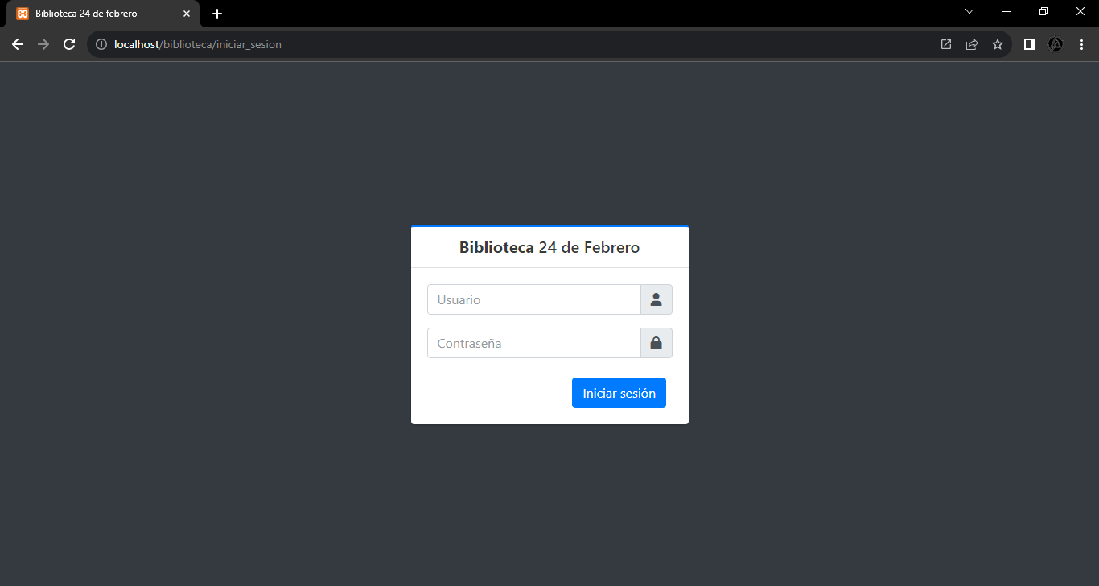

Ilustración Inicio de sesión

Al colocar la dirección anterior en automático nos redireccionará a la página de inicio de sesión (Ilustración anterior), ahí vamos a agregar nuestros datos de acceso, los datos por defecto para iniciar sesión son, usuario: teba24, contraseña: admin.

Una vez digitado nuestros datos procedemos a validarlos mediante el botón “Iniciar sesión”, si los datos son correctos no redireccionará al panel de inicio del sistema, en caso contrario se mostrará un mensaje de error.

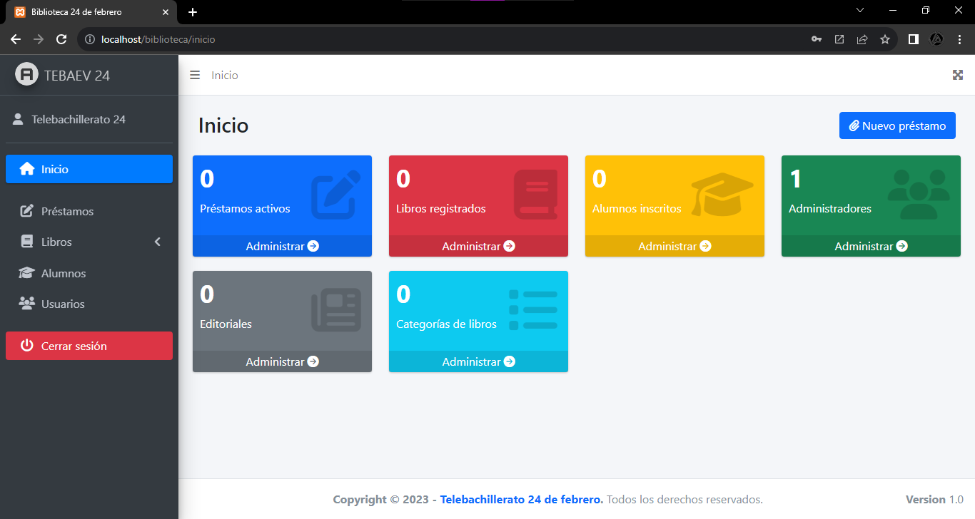

Ilustración Interfaz de principal de inicio

**Paso 2: Gestión de libro.**

Para gestionar los libros damos click sobre la sección “Libros” que se encuentra en la barra lateral izquierda. Esto desplegará las opciones que se muestran a continuación:

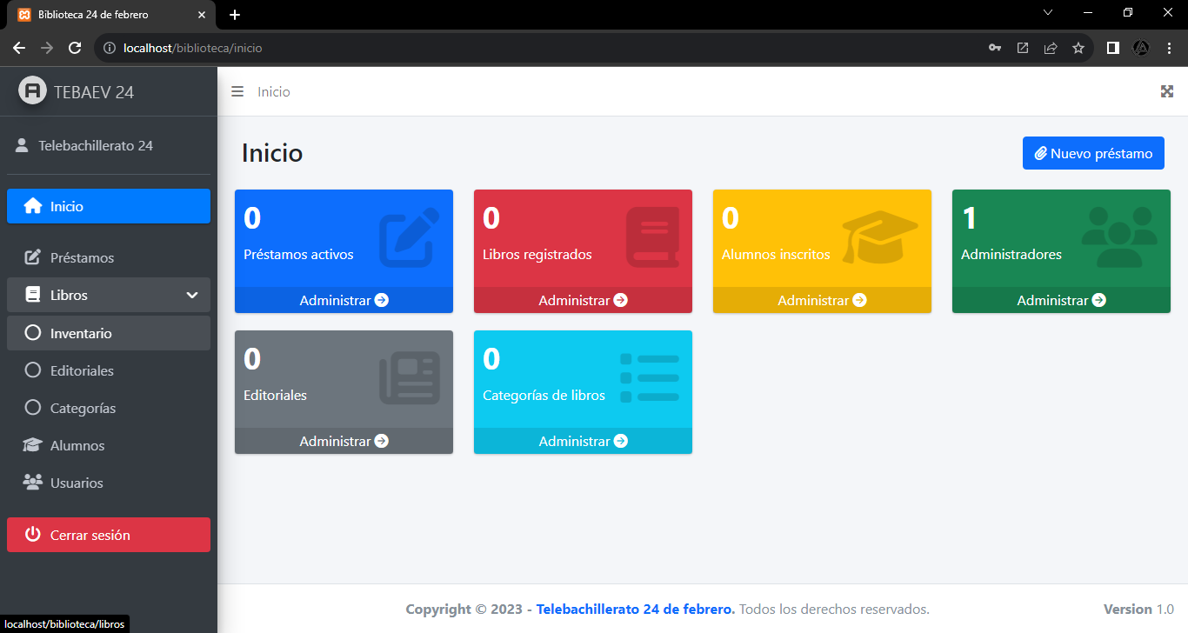

Ilustración Sección de libros

En este módulo vamos a poder agregar, visualizar, modificar y editar los registros de libros, pero para ello es necesario tener configurado al menos una editorial y una categoría de libro. Para ello damos click sobre la sección “Editoriales” lo cual abre la siguiente interfaz:

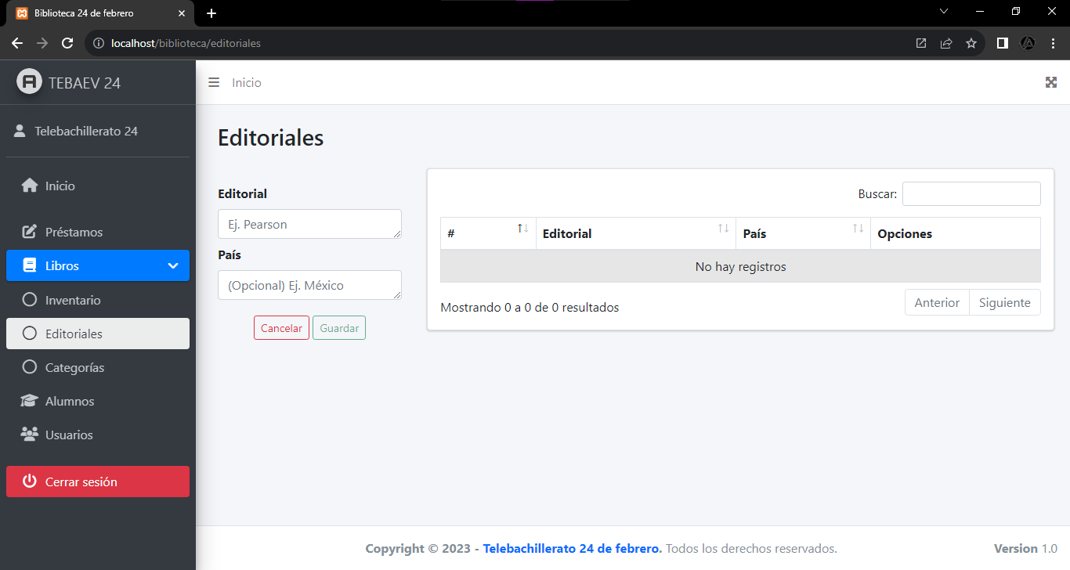

Ilustración Módulo Editoriales

Para agregar una editorial tenemos que rellenar el formulario que se encuentra al lado izquierdo de la tabla. Al rellenar los campos del formulario se habilitará el botón para completar el registro, al presionar dicho botón se guardará el registro en el sistema y se refrescará la tabla con el nuevo dato:

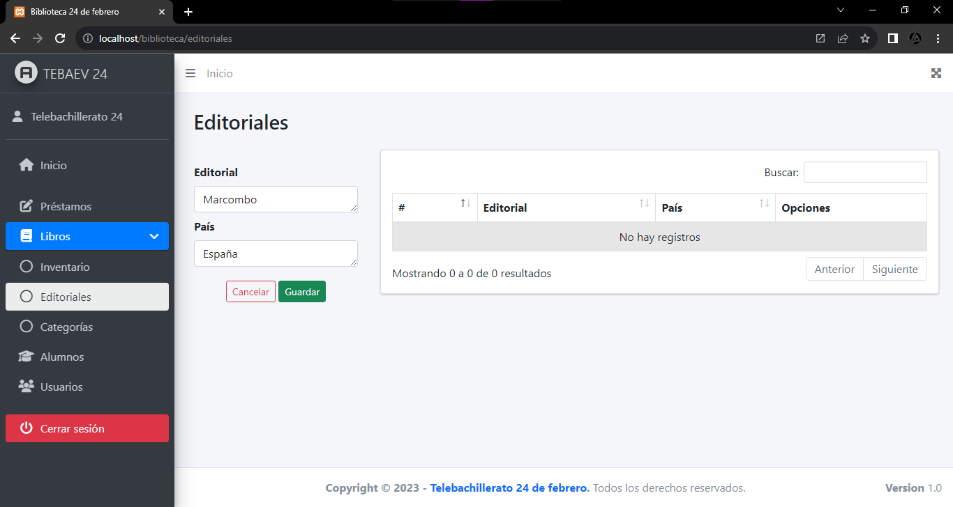

Ilustración Llenado de formulario de registro de editorial

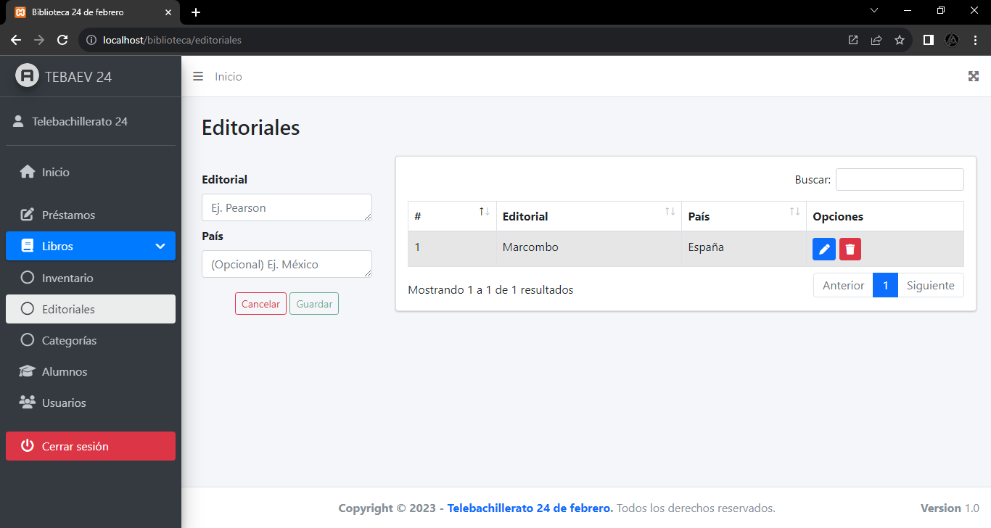

Ilustración Visualización de editorial registrada

De igual manera tenemos que registrar una categoría o ámbito de libro, para ello nos dirigimos a la sección “Categorías” en la barra lateral izquierda:

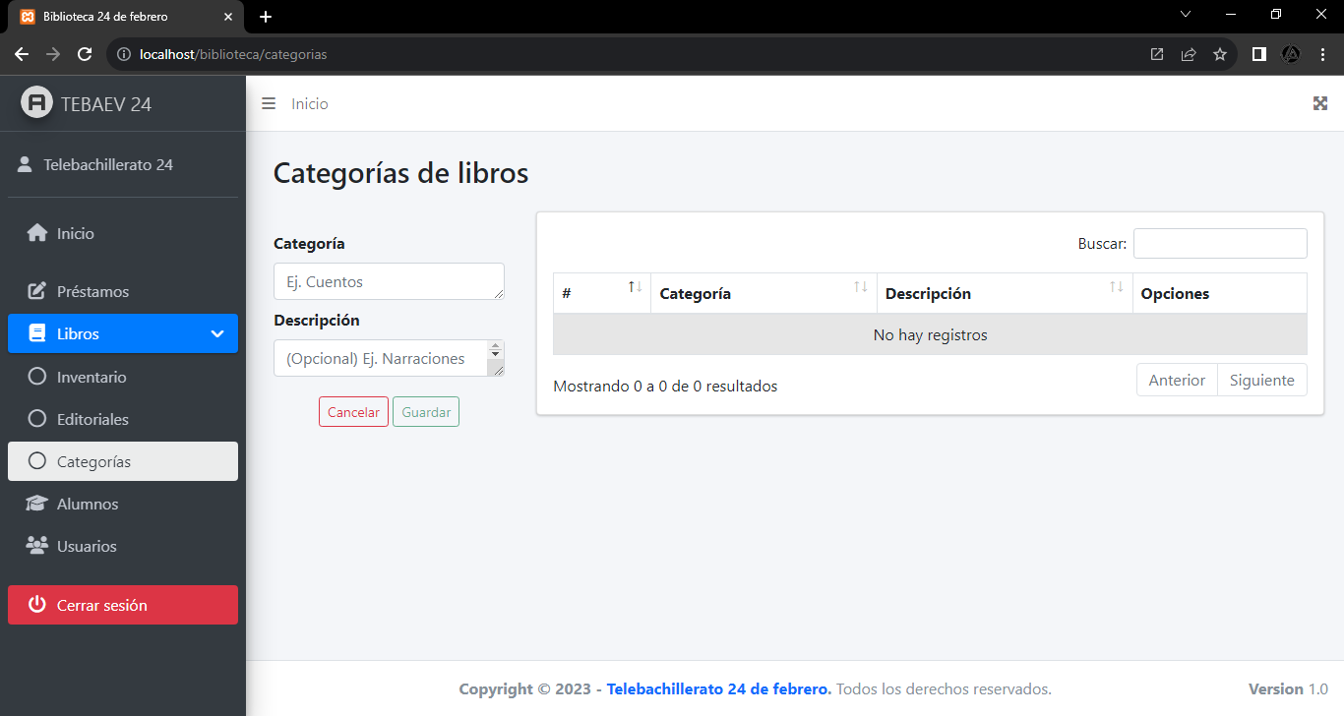

Ilustración Módulo Categorías

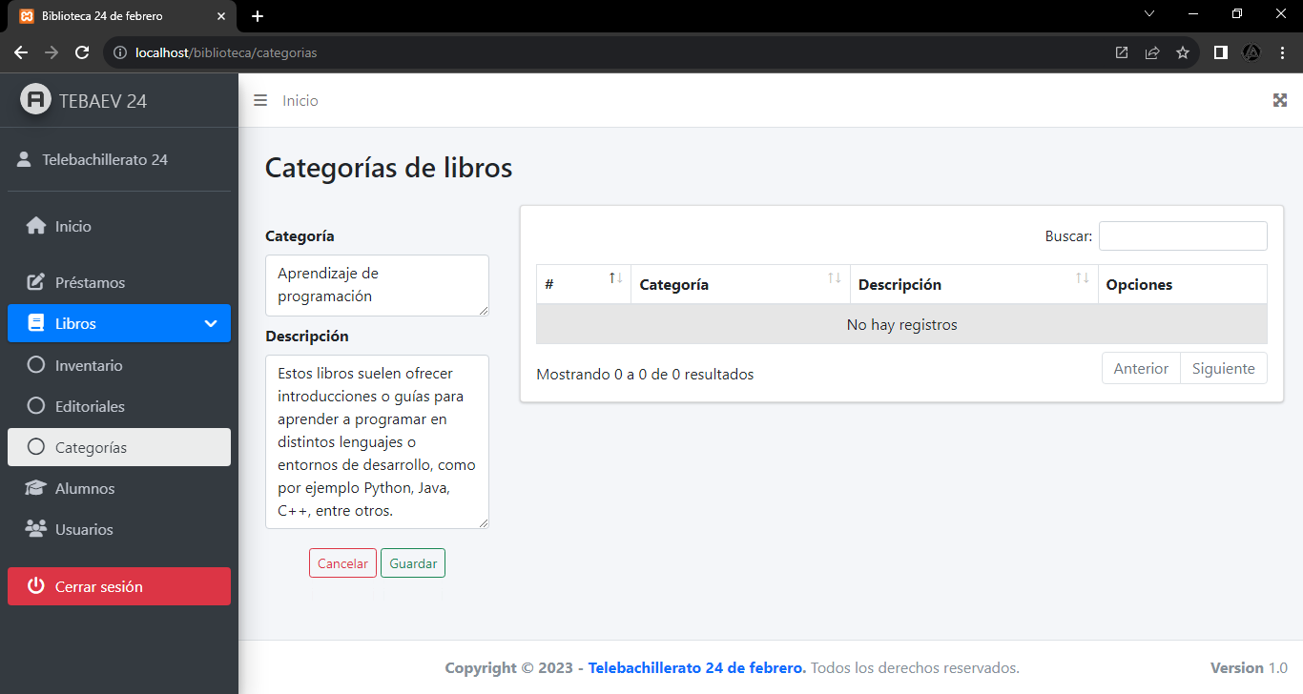

Ilustración Llenado de formulario de registro de ategoría

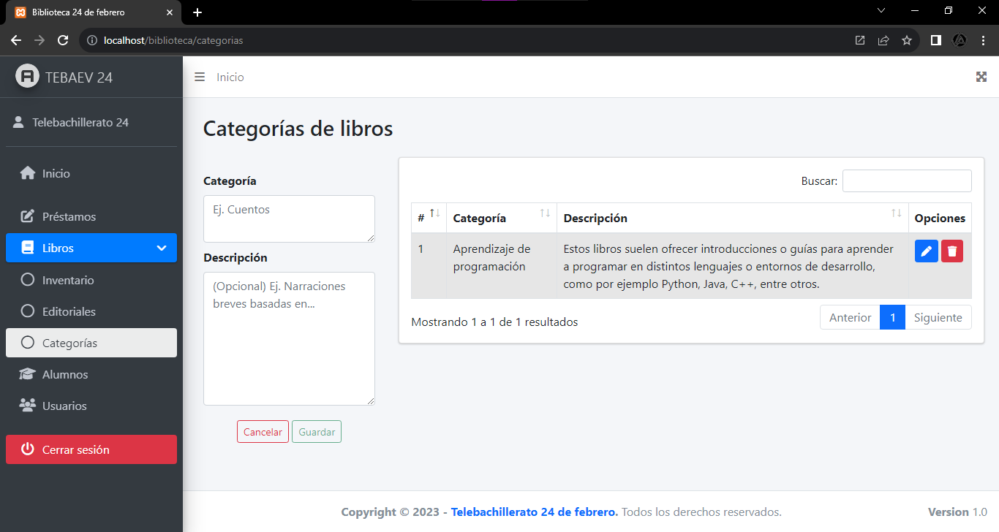

Ilustración Visualización de categoría registrada

**Nota**: Tanto las editoriales como las categorías cuentan con opciones para editar y/o eliminar los registros en caso de ser necesario. Para ello contamos con el botón azul al final de cada fila, dicho botón es para editar la información. Al presionarlo la información de dicho registro se carga en el formulario lateral para su respectiva corrección, tal como se muestra a continuación:

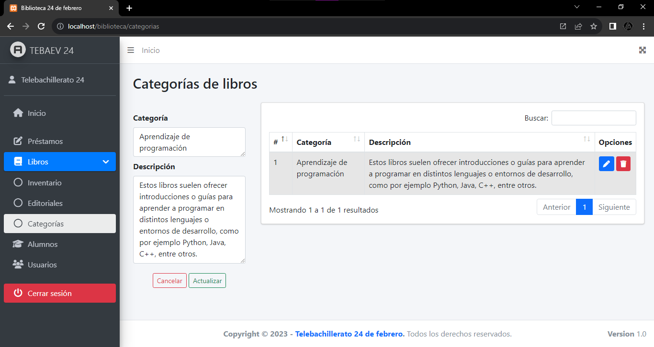

Ilustración Corrección de categoría

Nótese que al cargar la información al formulario el botón pasa de ser de registrar a actualizar. Al guardar los cambios se muestra la siguiente alerta:

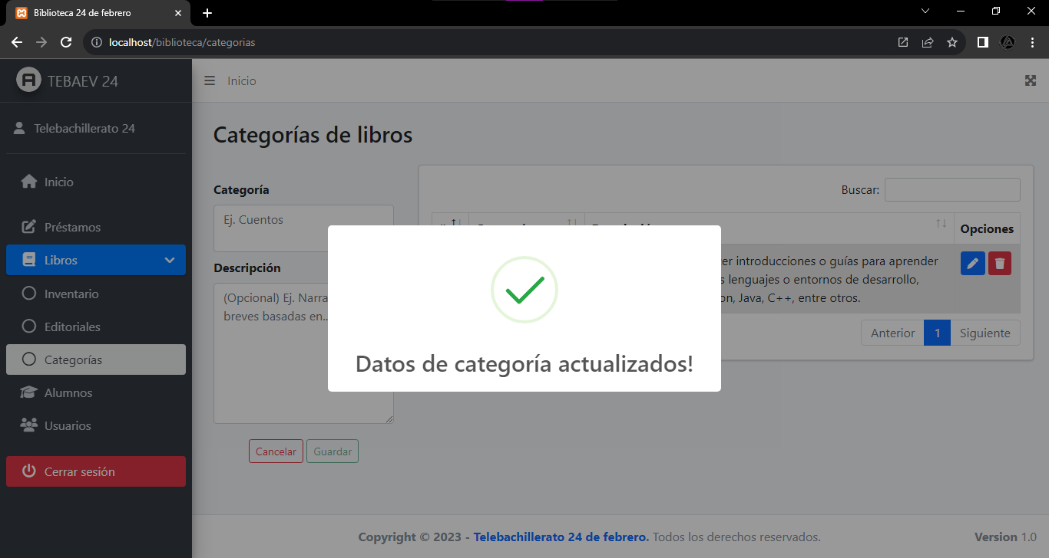

Ilustración Actualización de categoría exitosa

Ya teniendo al menos una editorial y una categoría ya podemos hacer registros de libros, para ello nos dirigimos al módulo “Inventario” el cual se encuentra en la barra lateral izquierda:

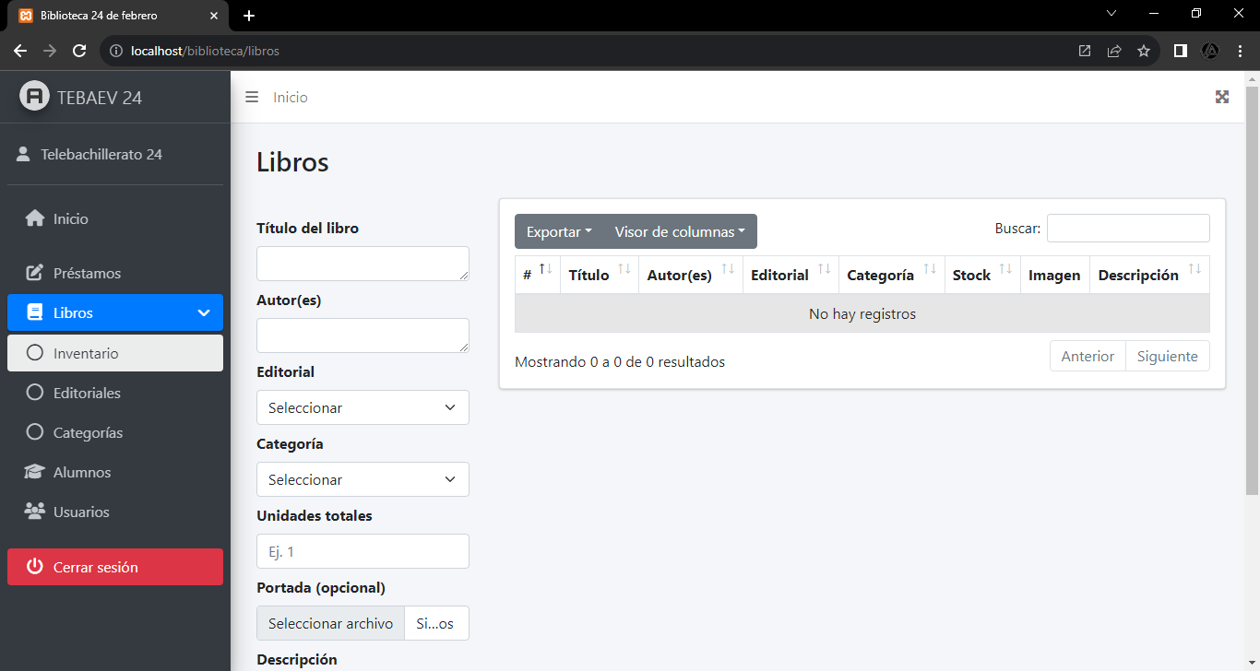

Ilustración Módulo libros (inventario)

Para realizar un registro de libro simplemente rellenamos el formulario lateral y presionamos el botón “Guardar”:

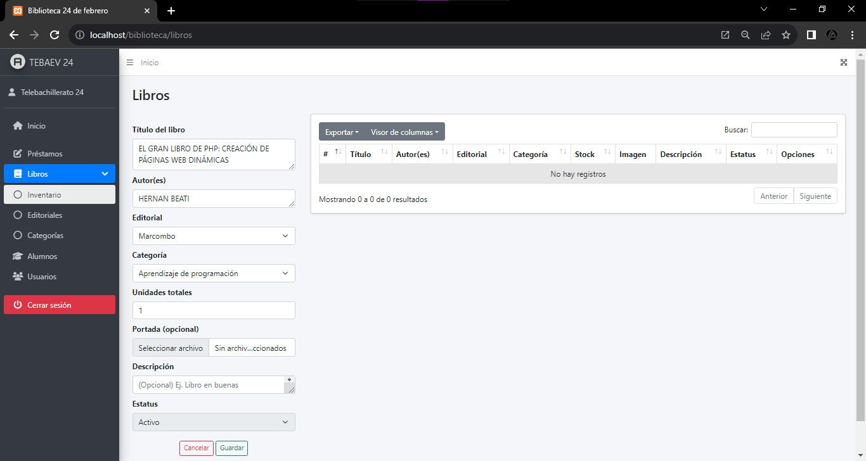

Ilustración Registro de libro

Como se puede apreciar en la ilustración anterior, se requiere seleccionar una editorial y una categorías, mismas que registramos anteriormente.

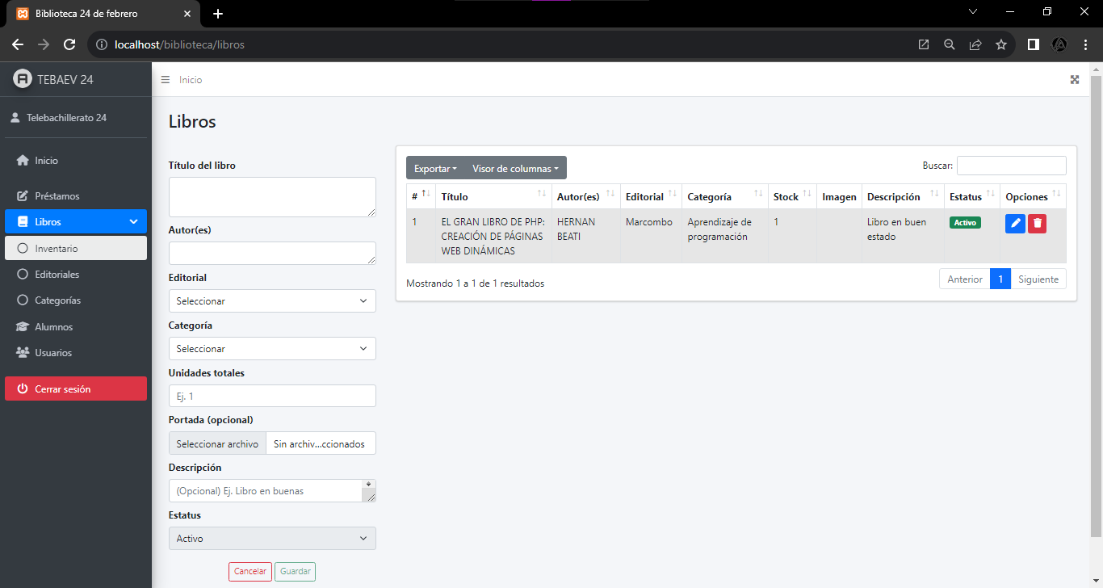

Ilustración Visualización de libros registrados

De igual forma, en este módulo cada registro cuenta con sus respectivas opciones de gestión (edición/eliminación).

**Paso 3: Gestión de alumnos.**

Para registrar un alumno nos dirigimos a la sección “Alumnos” de la barra lateral izquierda:

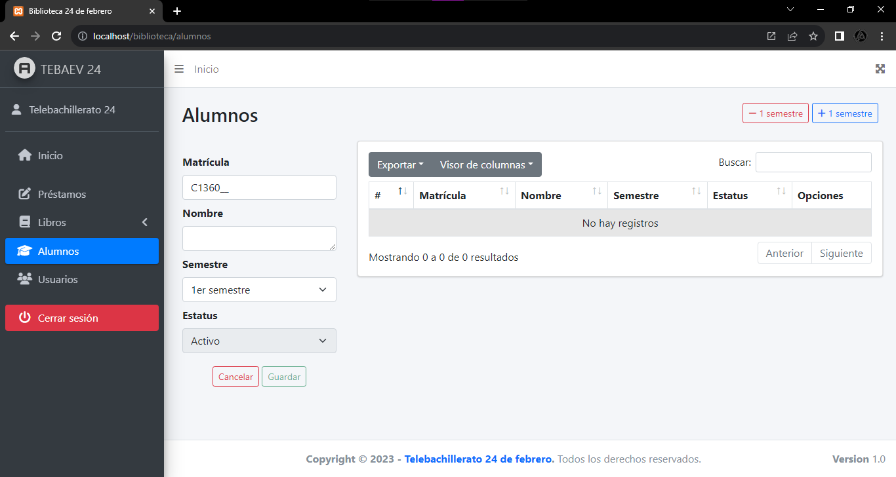

Ilustración Módulo alumnos

Este módulo también cuenta con su respectivo formulario para dar de alta alumnos, este formulario contiene campos para captura de matrícula, nombre de alumno, semestre, etc.:

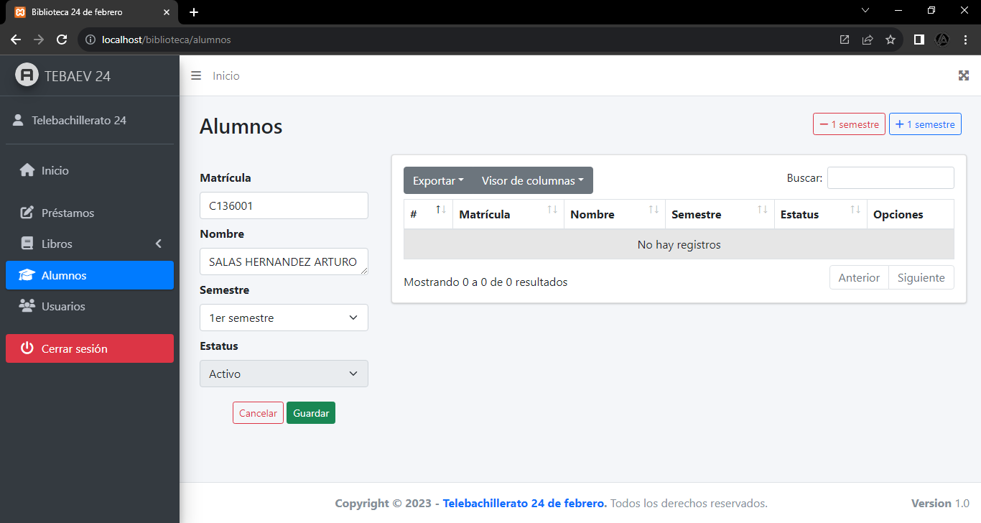

Ilustración Llenado de formulario de registro de alumno

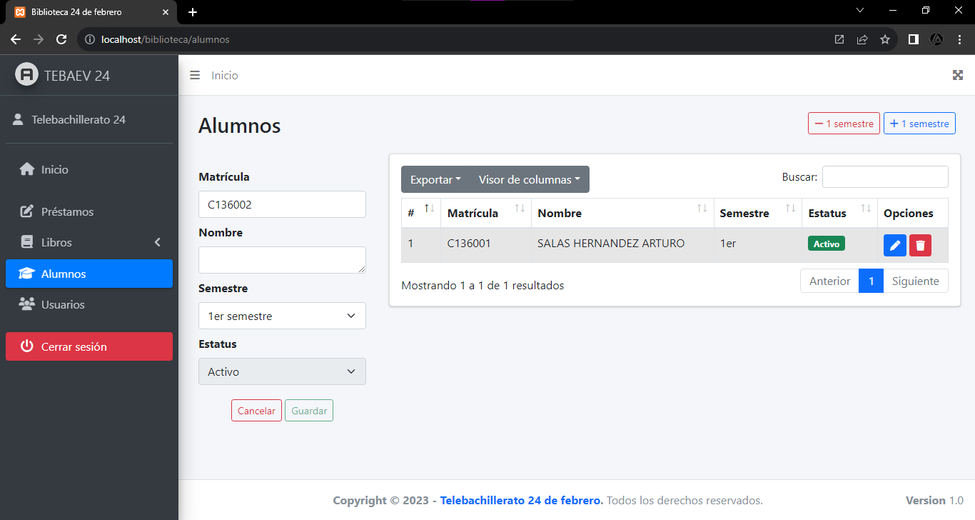

Ilustración Visualización de registros de alumnos

Este módulo también cuenta con la opción para editar un registro y funciona de la misma manera que los demás módulos.

Para eliminar un registro de alumno hay que presionar el botón rojo, esto nos mostrara una alerta como la siguiente:

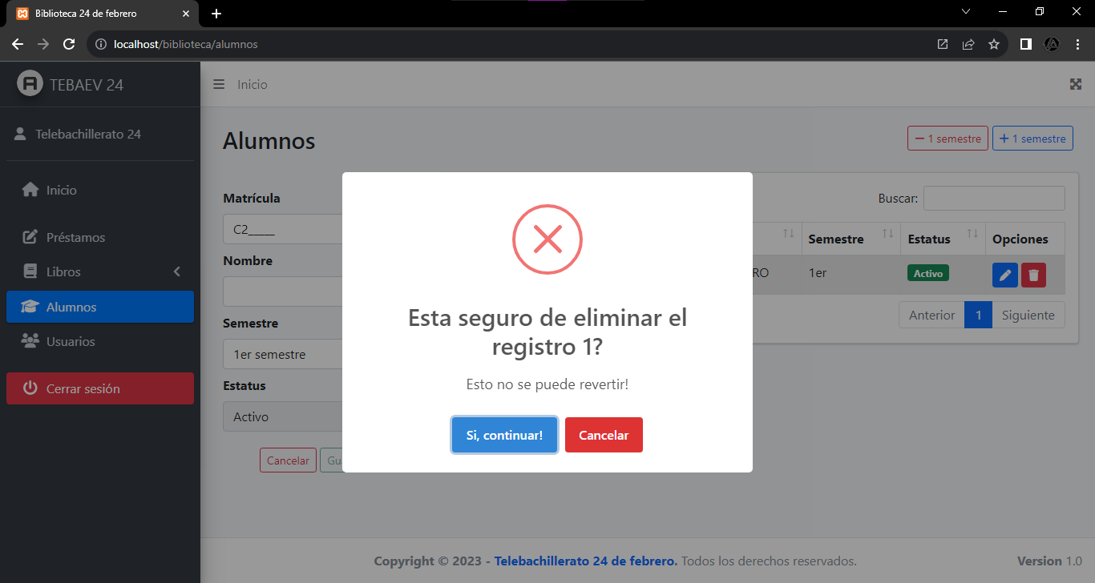

Ilustración Alerta de confirmación para eliminar un registro

**Paso 4: Gestión de préstamos.**

Para registrar un préstamo lo podemos hacer desde la interfaz de inicio así como desde el módulo “Préstamos”.

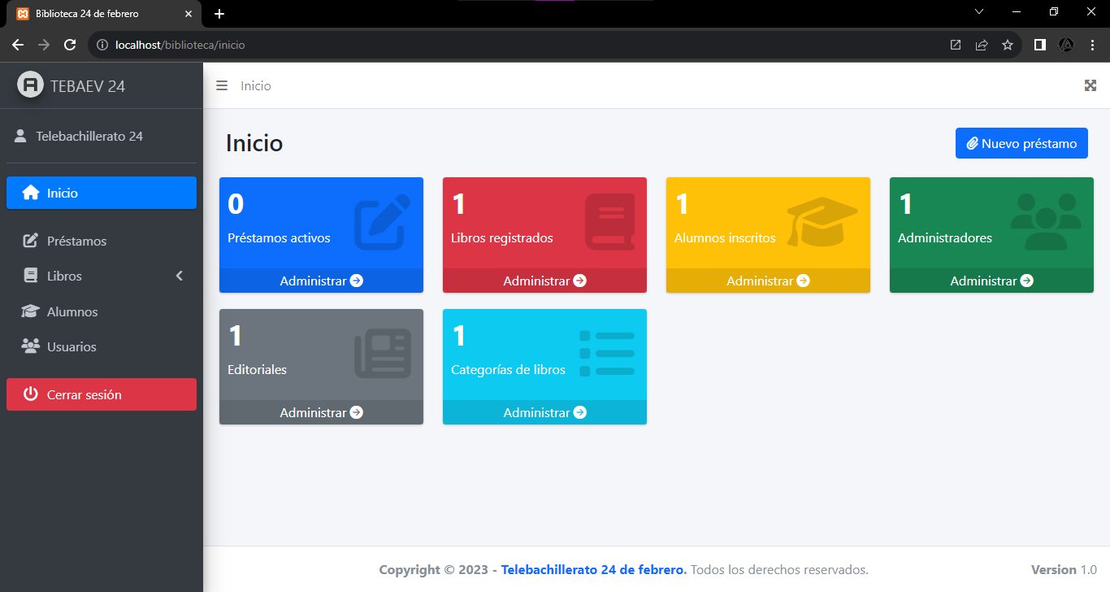

Ilustración Interfaz inicio con botón para agregar préstamo

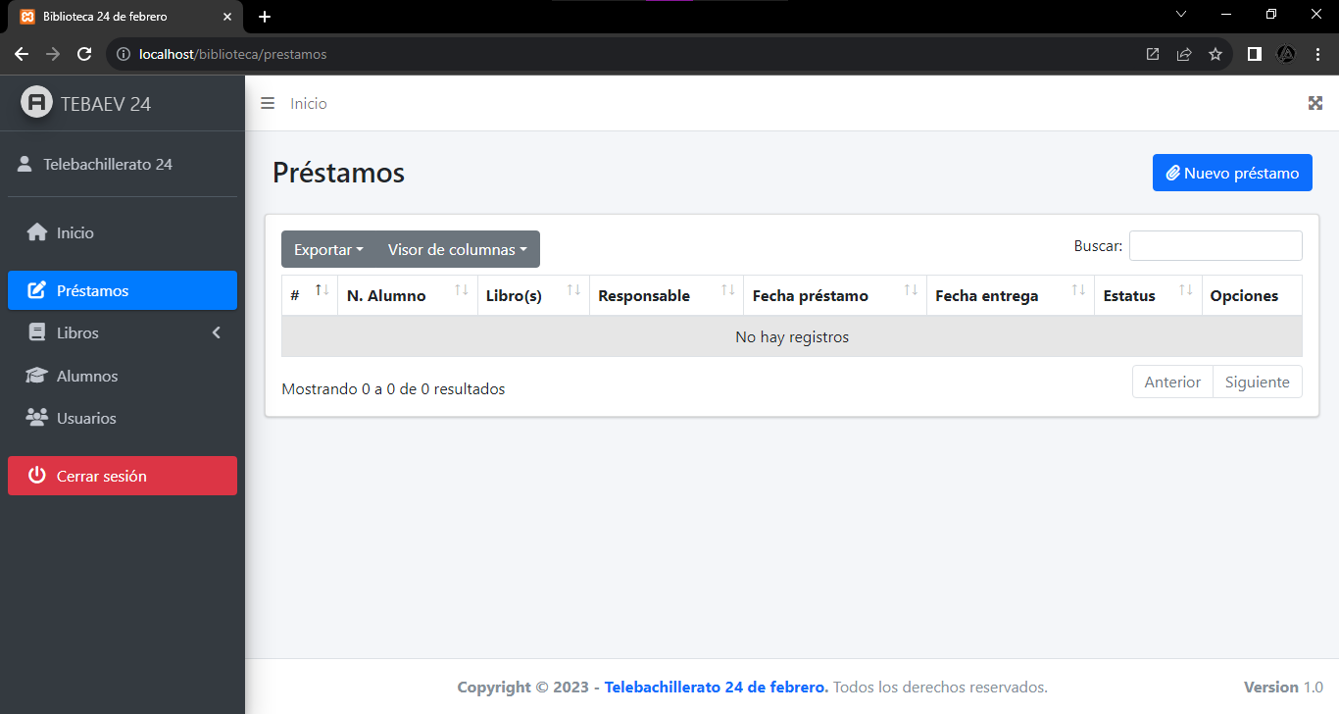

Ilustración Módulo préstamos con botón para registro de préstamo

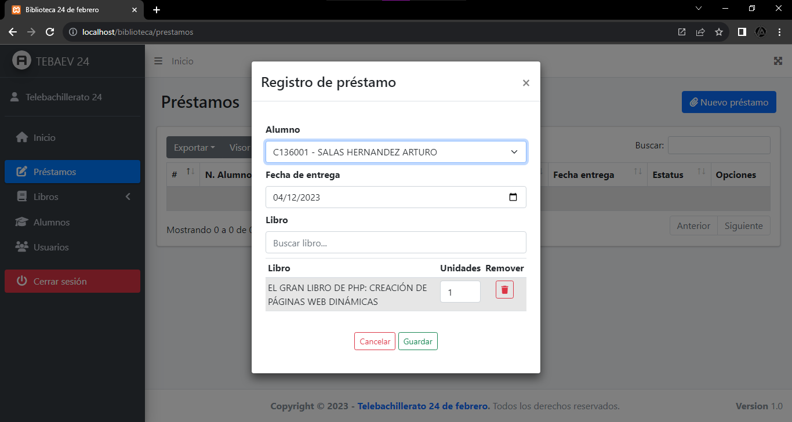

Ilustración Llenado de formulario para registro de préstamo

Al presionar el botón “Nuevo préstamo” se abre el formulario anterior donde podemos seleccionar el alumno que solicita los libros, podemos ajustar la fecha de entrega y tenemos un campo para búsquedas en tiempo real de los libros disponibles.

Al guardar los datos se muestra una alerta de registro exitoso:

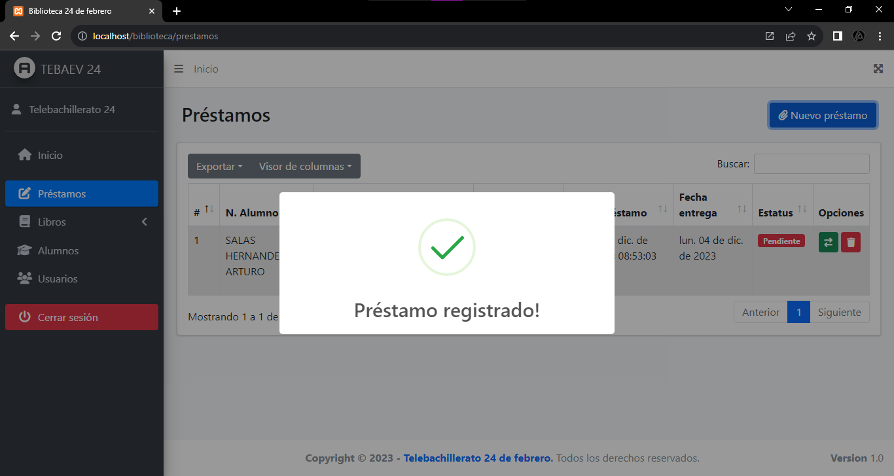

Ilustración Préstamo registrado

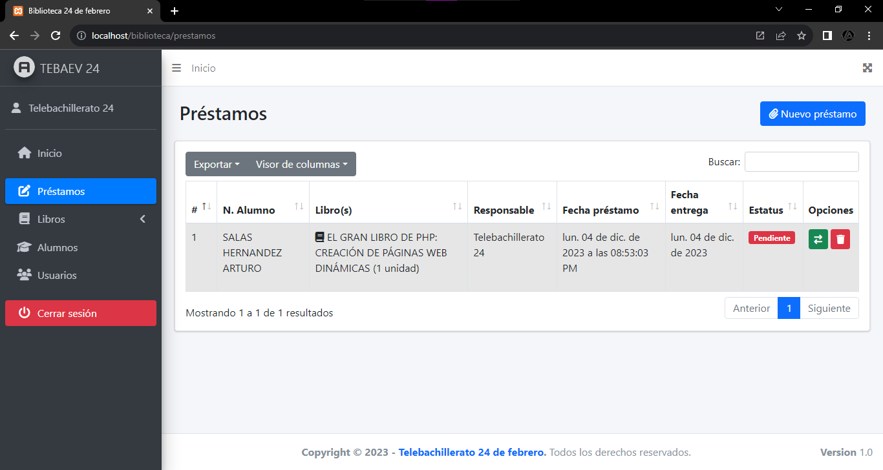

Ilustración Visualización de préstamos

Como se puede observar al registrar el préstamo el estatus se registra como “Pendiente”, dicho estatus no cambia aunque la fecha de entrega se haya vencido.

Este módulo cuenta con la opción para cambiar el estatus del préstamo (botón verde) una vez que el alumno haya devuelto los libros a la biblioteca. Cuando eso suceda se mostrará la siguiente alerta de confirmación:

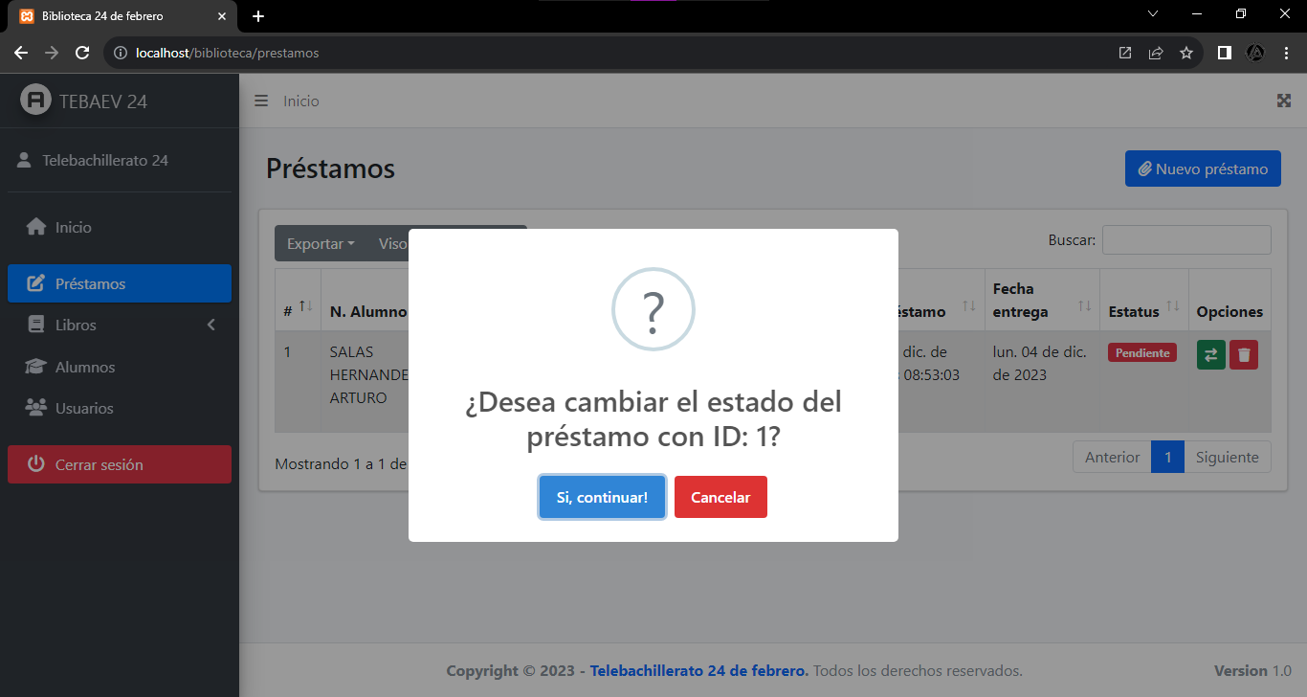

Ilustración Gestión de entrega de libro

Si por algún error se modifica el estado un registro este se puede revertir a “Pendiente” presionando nuevamente el botón verde.

Este módulo también cuenta con la opción para borrar los registros de forma permanente del sistema, esto para liberar espacio en la base de datos.

**Paso 5: Gestión de usuarios.**

Por último tenemos el módulo “Usuarios”, el cual nos sirve para agregar y gestionar a los usuarios administradores del sistema. Dichos usuarios únicamente están destinados a la gestión del sistema así que hay que tener cuidado a la hora de crear las cuentas para evitar que usuarios no deseados accedan y modifiquen los datos.

La interfaz del módulo usuarios es la siguiente:

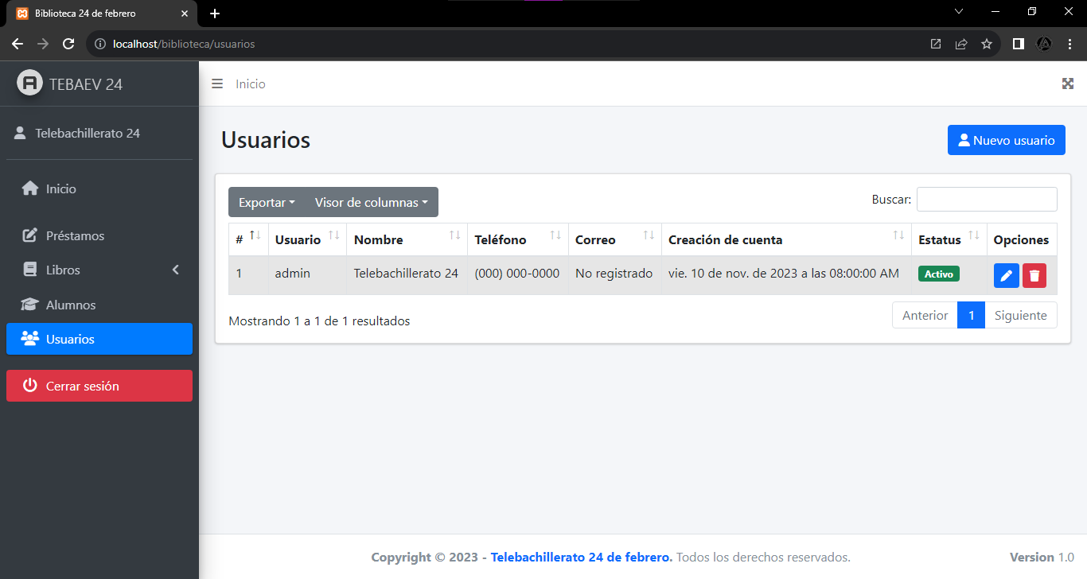

Ilustración Visualización de registros de usuarios administradores

Cabe destacar que la cuenta con ID 1 tiene privilegio de super administrador, por lo cual nunca podrá ser eliminada ni suspendida. Esto para evitar perder el acceso total al sistema. En caso de querer modificar los datos de esta cuenta solo se podrá lograr habiendo iniciado sesión.

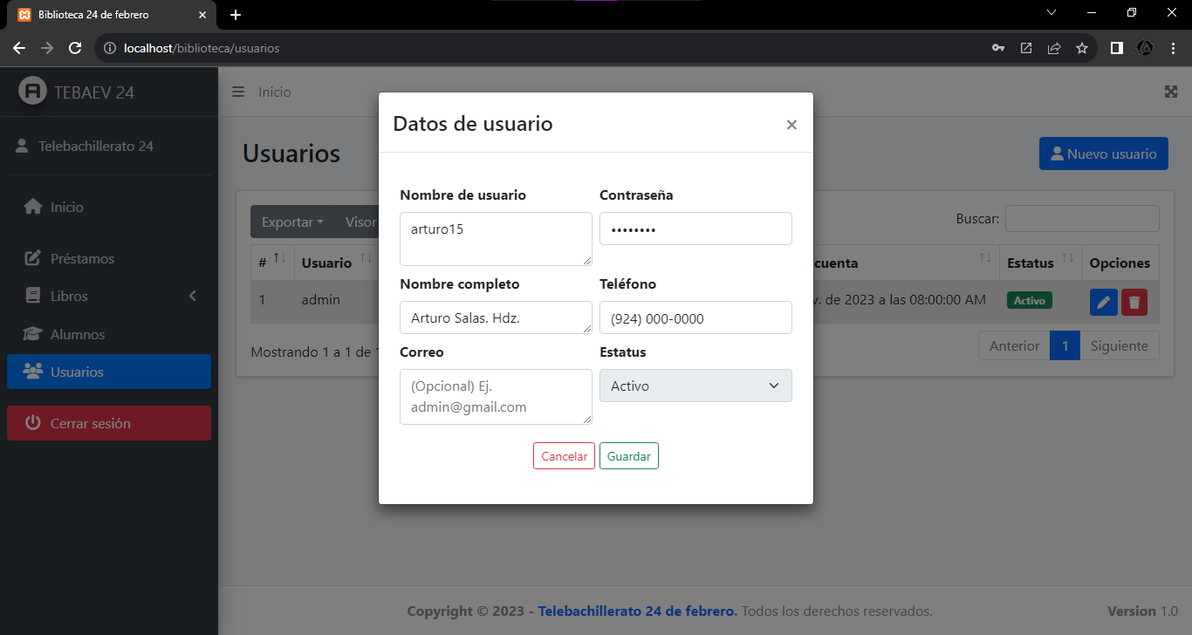

Ilustración Llenado de formulario para crear nuevo usuario administrador

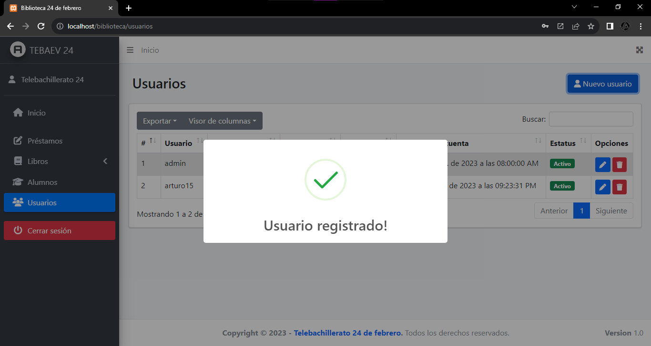

Ilustración Alerta de registro de usuario exitoso

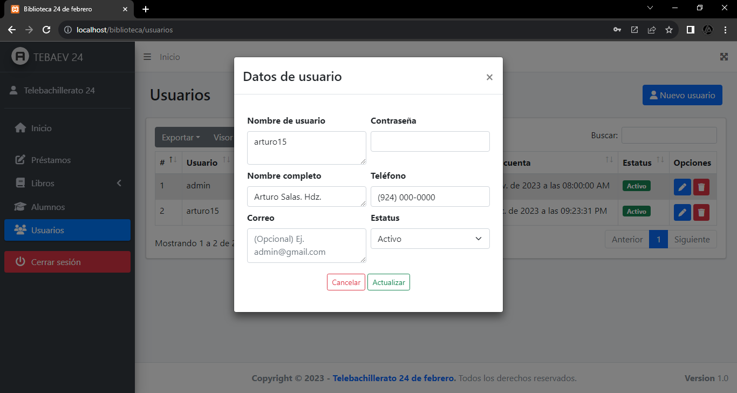

Ilustración Formulario de edición de datos de usuario

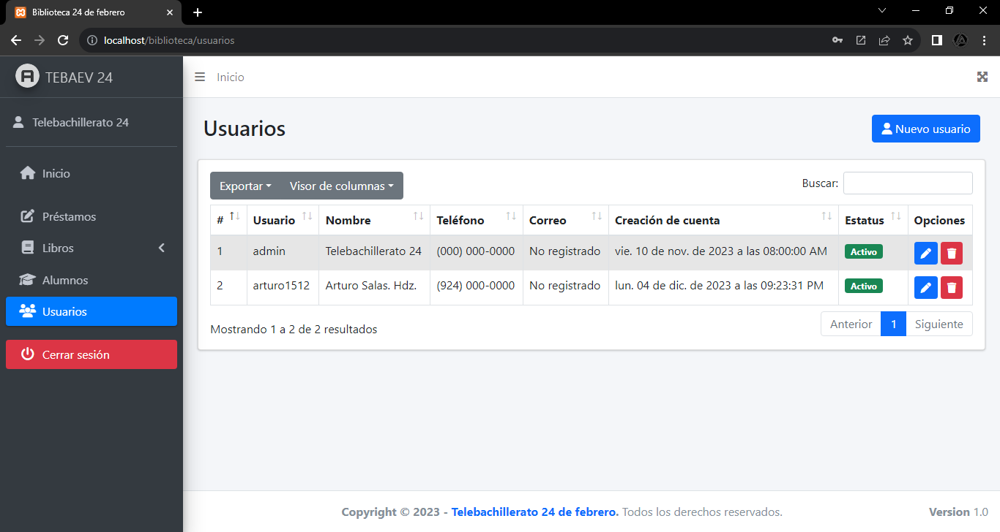

Ilustración Visualización de registros de usuarios administradores

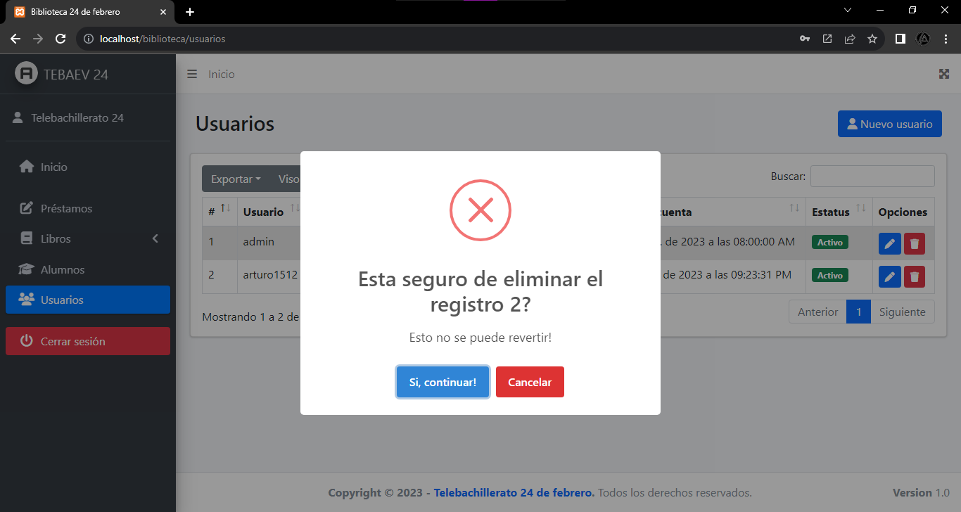

Ilustración Alerta de eliminación de usuario

Extra: Todos los módulos cuentan con la opción de generar archivos en formato PDF, Excel o para impresión, esto por si en algún momento es necesario por ejemplo imprimir un listado de alumnos que deben libros al instituto.

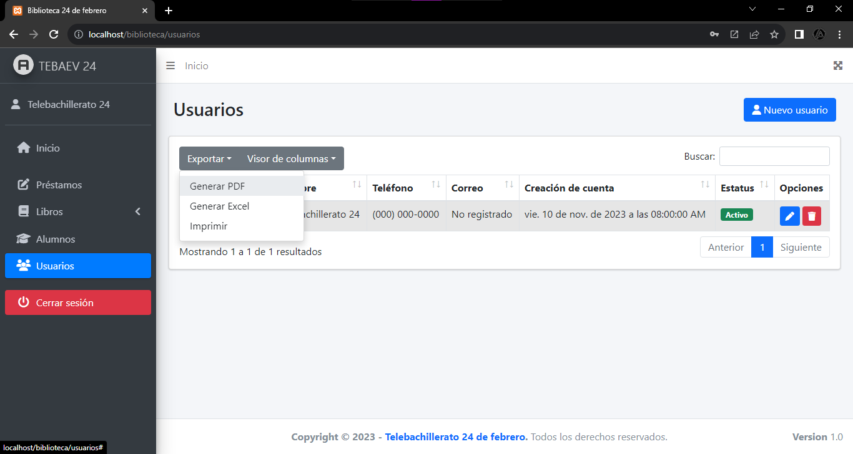

Ilustración Opciones para generar archivos PDF, Excel e impresión

Para cerrar sesión solamente damos click sobre el botón “Cerrar sesión” que se encuentra en la parte inferior de la barra lateral izquierda, esto nos redirige al inicio de sesión para cambiar de usuario o simplemente cerrar el sistema.

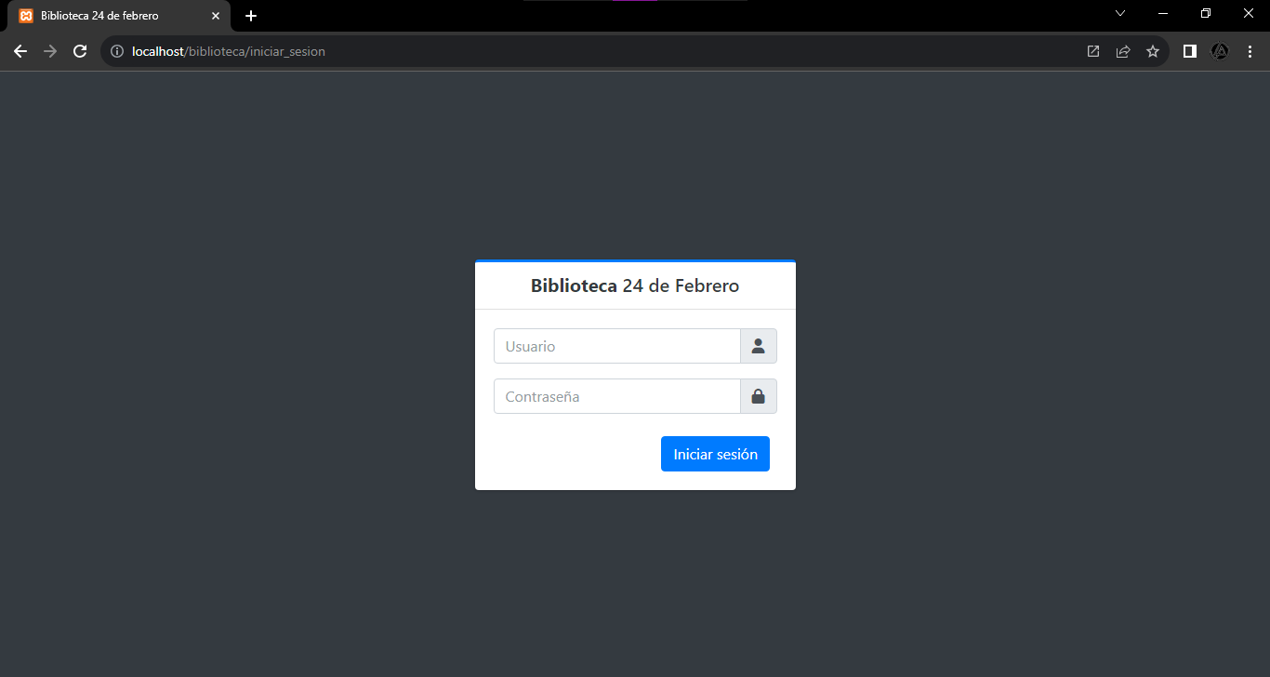

Ilustración Redirección al inicio de sesión